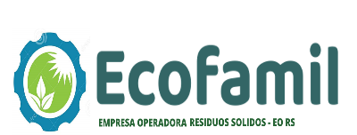
GESTION INTEGRAL DE RESIDUOS SOLIDOS EO-RS

